Система повышения квалификации работников образования – одна из систем непрерывного образования педагога. Данная система рассматривается как процесс непрерывного развития личности, то есть «процесс, протекающий на протяжении всей жизни человека и направленный на наиболее полное раскрытие его способностей в интеллектуальном, моральном, духовном отношениях.
За последние несколько месяцев педагоги КГУ «Школа-интернат «Ак ниет» управления образования Восточно-Казахстанской области принимали участие в курсах повышения квалификации в филиале АО «НЦПК «Өрлеу» института профессионального развития по ВКО по организации воспитательной работы, коррекционной работы и в области инклюзивного обучения. В результате обучения наши педагоги изучали учебные программы, направленные на углубление содержания дисциплины, осваивали современные методы и приемы в сочетании с теорией и практикой.
Педагоги школы не только обучаются на курсах повышения квалификации, но также являются лекторами курсов: директор Кривицкая С.К., заместитель директора по учебной работе Жалаушинова Л.М., тифлопедагог Енсебаева С.К
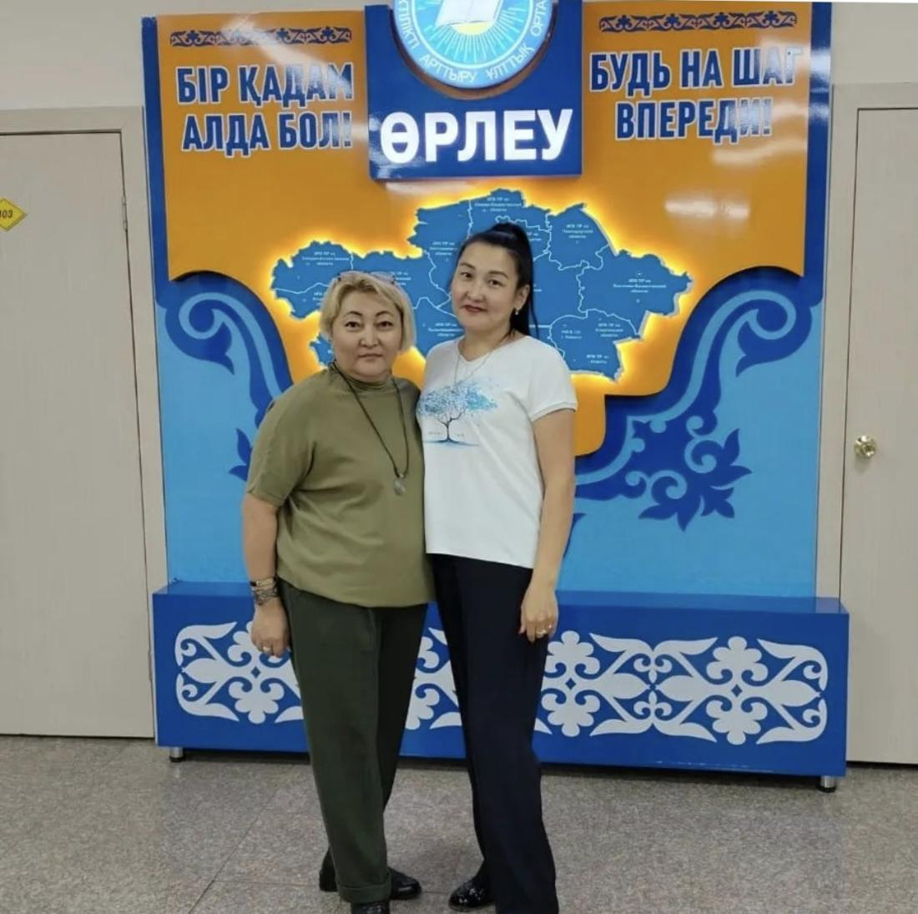
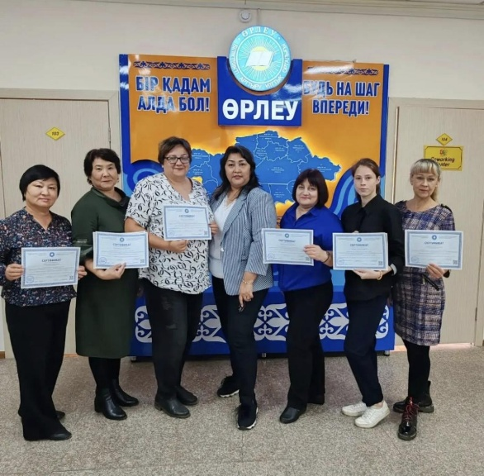
Профессиональная подготовка педагога в процессе повышения квалификации – это не только чередование профессиональной деятельности в школе и учебной деятельности в институте профессионального развития, ведущее к решению педагогических задач, к достижению более высокой ступени профессионального мастерства, но и расширение спектра умений, навыков, к освоению прогрессивного опыта, к постоянному самообразованию.
